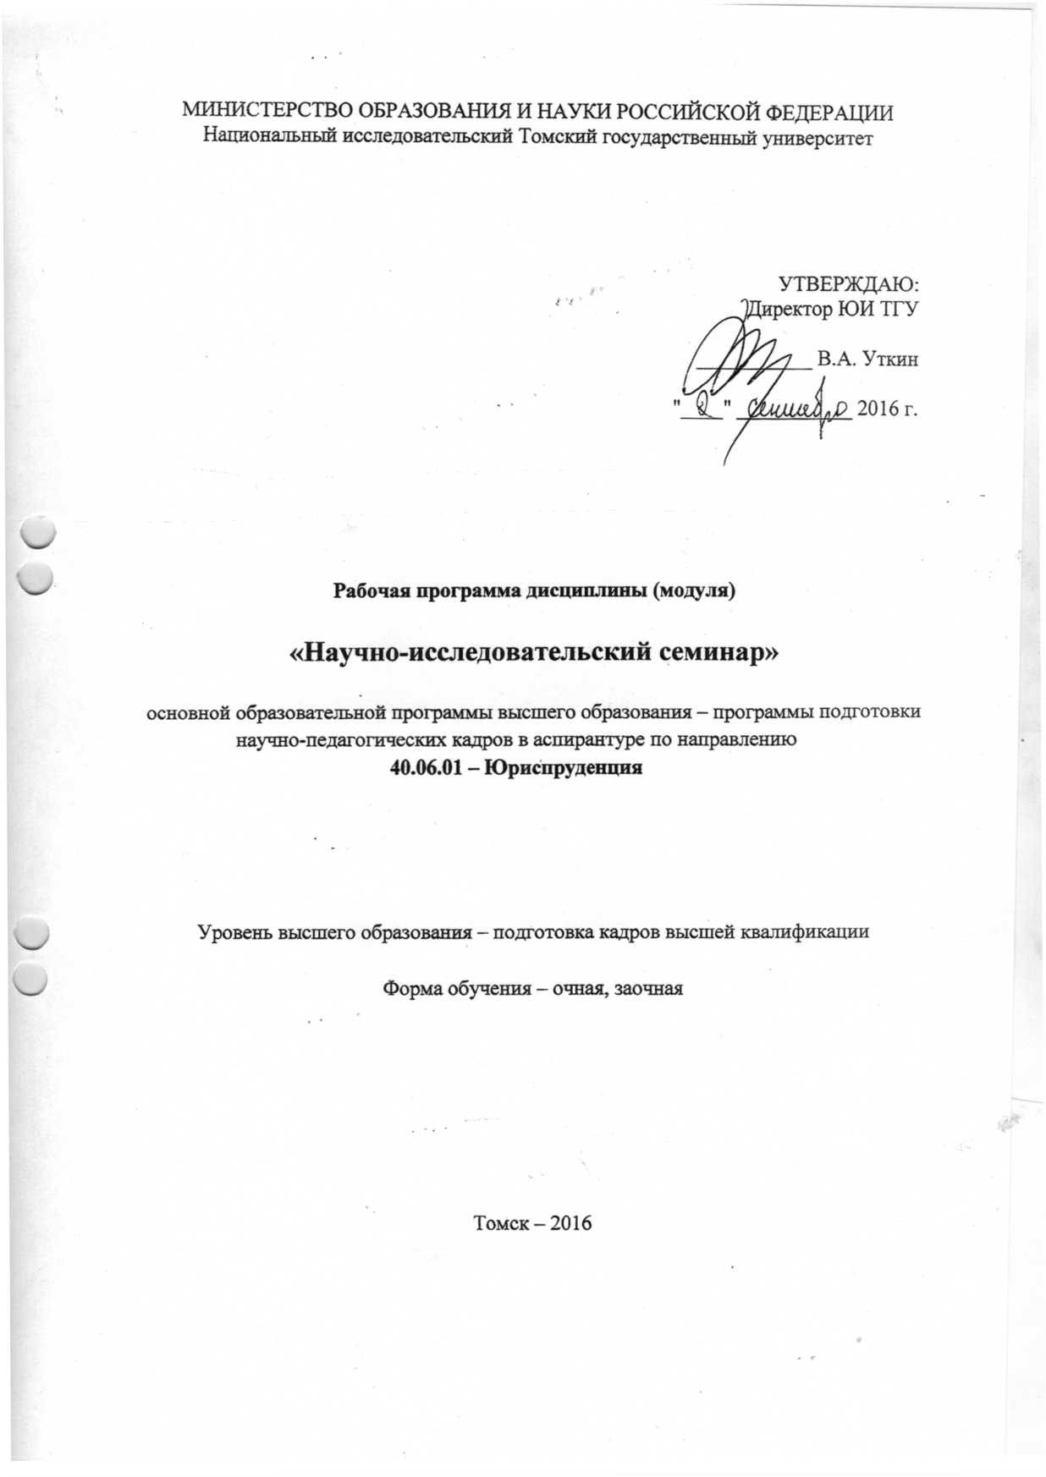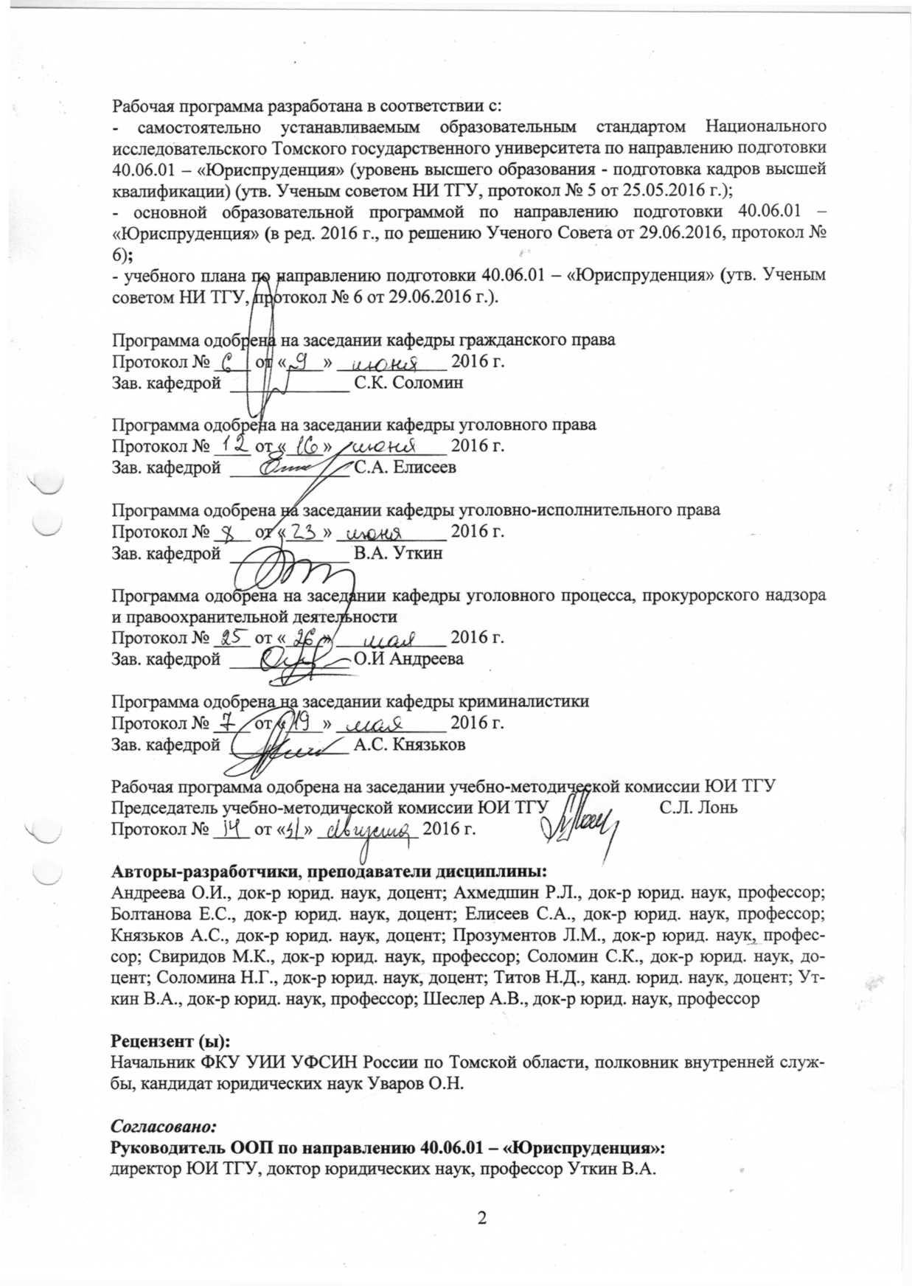

**1. Цели и задачи дисциплины (модуля), её место в структуре образовательной программы**

**1.1.** **Цели и задачи дисциплины** (модуля)

Данная дисциплина (модуль) является основной дисциплиной (модулем), определяющей направленность программы подготовки аспирантов соответствующей научной специальности 40.06.01 – «Юриспруденция»

Цели изучения дисциплины (модуля):

- выработка у аспирантов компетенций, необходимых для самостоятельного проведения научно-исследовательской работы и получения научных результатов, удовлетворяющих установленным требованиям к содержанию диссертаций на соискание ученой степени кандидата наук по направлению «Юриспруденция».

Задачи изучения дисциплины (модуля):

– формирование у аспирантов способности обзора и анализа научной литературы, выбора направления и темы научного исследования, формулирования научных проблем;

– выработка у аспирантов умений и навыков проведения научных исследований: сбора эмпирического материала и его теоретического обобщения, выдвижения научных гипотез, их развития в теоретические системы и обоснования;

– выработка у аспирантов навыков научной дискуссии и презентации результатов научных исследований, подготовки и написания научных работ.

Дисциплина направлена на углубленную профессиональную подготовку аспиранта.

**1.2. Место дисциплины (модуля) в структуре образовательной программы**

Дисциплина (модуль) входит в профессиональный модуль вариативной части Блока 1 «Дисциплины (модули)» ООП аспирантуры (Б.1.В.1.6.1) и является дисциплиной, направленной на подготовку к сдаче кандидатского экзамена по научной специальности 40.06.01 – «Юриспруденция».

**1.3. Входные требования для освоения дисциплины (модуля)**

Для полноценного усвоения данной дисциплины аспирантам необходимо изучить учебные дисциплины «Методология научных исследований по направлению «Юриспруденция»; «Академическое письмо»; уметь пользоваться представлениями о научной проблеме, исследуемой автором.

.

Дисциплина (модуль) «Научно-исследовательский семинар» создает необходимую базу для успешного освоения аспирантами последующих дисциплин вариативной части Блока 1 «Дисциплины (модули)», Блока 2 «Практики», Блока 3 «Научные исследования» и Блока 4 «Государственная итоговая аттестация (итоговая аттестация)» ООП аспирантуры.

**1.4. Общая трудоемкость дисциплины (модуля)**

**Распределение часов по видам занятий и видам контроля**

**Очная форма обучения**

|  |  |  |  |  |
| --- | --- | --- | --- | --- |
| **Виды учебной работы** | **Семестр** | **Объем** | | |
| **з.е.** | **ак. час** | **ак.час** |
| **Общая трудоемкость дисциплины по учебному плану** |  |  |  |  |
| **Аудиторные занятия (контактная работа)** |  | **7** | **252** |  |
| Лекции | **1-4** | **46** |
| Практические (семинарские) занятия |  | - |
| Лабораторные занятия |  | - |
| Индивидуальные консультации |  |  |
| **Самостоятельная работа** | **1-4** | **206** |
| **Контроль** |  |  |
| Виды контроля: | **4** |  |  | **Зачет** |

**Заочная форма обучения**

|  |  |  |  |  |
| --- | --- | --- | --- | --- |
| **Виды учебной работы** | **Семестр** | **Объем** | | |
| **з.е.** | **ак. час** | **ак.час** |
| **Общая трудоемкость дисциплины по учебному плану** |  | **7** | **252** |  |
| **Аудиторные занятия (контактная работа)** |  |  |  |  |
| Лекции | **2-7** | **12** |
| Практические (семинарские) занятия |  | - |
| Лабораторные занятия |  | - |
| Индивидуальные консультации |  |  |
| **Самостоятельная работа** | **2-7** | **240** |
| **Контроль** |  |  |
| Виды контроля: | **5, 7** |  |  | **Зачет с оценкой, зачет с оценкой** |

При заочной форме обучения, а также при обучении лиц с ограниченными возможностями здоровья и инвалидов:

- учебная работа – проводится с использованием дистанционных технологий;

- виды контроля: зачет / дифференцированный зачет / кандидатский экзамен.

**2.** **Планируемые результаты обучения по дисциплине (модулю), соотнесенные с планируемыми результатами освоения образовательной программы**

Процесс изучения дисциплины (модуля) *«Научно-исследовательский семинар»* направлен на формирование следующих компетенций**:**

1. ***Общепрофессиональных***

ОПК-3 - способность к разработке новых методов исследования и их применению в самостоятельной научно-исследовательской деятельности в области юриспруденции с соблюдением законодательства Российской Федерации об авторском праве;

1. ***Профессиональных***

ПК-3 - способность проводить фундаментальные и прикладные исследования в соответствующей отрасли юридической науки;

В результате освоения дисциплины (модуля) аспирант должен:

**Знать:**

* особенности представления результатов научной деятельности в устной и письменной форме при работе в российских и международных исследовательских коллективах;
* методы и технологии научной коммуникации на государственном и иностранном языках;
* стилистические особенности представления результатов научной деятельности в устной и письменной форме на государственном и иностранном языках;
* нормативные документы для составления заявок, грантов, проектов НИР;
* требования к содержанию и правила оформления рукописей к публикации в рецензируемых научных изданиях.

**Уметь:**

* следовать нормам, принятым в научном общении при работе в российских и международных исследовательских коллективах с целью решения научных и научно-образовательных задач;
* следовать основным нормам, принятым в научном общении на государственном и иностранном языках;
* представлять научные результаты по теме диссертационной работы в виде публикаций в рецензируемых научных изданиях;

представлять результаты НИР (в т.ч., диссертационной работы) академическому и бизнес-сообществу.

**Владеть:**

* навыками анализа основных мировоззренческих и методологических проблем, в том числе междисциплинарного характера, возникающих при работе по решению научных и научно-образовательных задач в российских или международных исследовательских коллективах;
* различными типами коммуникаций при осуществлении работы в российских и международных коллективах по решению научных и научно-образовательных задач;
* навыками анализа научных текстов на государственном и иностранном языках;
* навыками критической оценки эффективности различных методов и технологий научной коммуникации на государственном и иностранном языках.
* информацией по данной дисциплине, на уровне умения вести дискуссию и отстаивать собственную точку зрения.

В результате освоения дисциплины (модуля) у аспиранта формируются следующие элементы компетенций:

|  |  |
| --- | --- |
| **Код компетенции** | **Планируемые результаты обучения по дисциплине (модулю)** |
| ОПК-3 | З(ОПК-3) – I Знать новые методы исследования  У (ОПК-3) – I Уметь примененять новые методы исследования в самостоятельной научно-исследовательской деятельности в области юриспруденции с соблюдением законодательства Российской Федерации об авторском праве;  В (ОПК-3) –I Владеть методикой самостоятельной научно-исследовательской деятельности в области юриспруденции |
| ПК-3 | З(ПК-3) –I Знать направления фундаментальных и прикладных исследований в соответствующей отрасли юридической науки;  У (ПК-3) – I Уметь проводить фундаментальные и прикладные исследования в соответствующей отрасли юридической науки;  В (ПК-3) –I Владеть методикой проведения фундаментальных и прикладных исследований в соответствующей отрасли юридической науки |

**3. Содержание дисциплины (модуля)**

**3.1. Наименование тем (разделов) и их краткое содержание**

Тема 1. Сущность и виды социологических исследований. Социологическое исследование как система логически последовательных, методологических и организационно-технических процедур. Виды социологических исследований: разведывательный, описательный, аналитический. Социальный эксперимент.

Тема 2. Этапы социологических исследований. Подготовительные работы. Создание общей программы исследования. Формулировка проблемы. Цель, задачи исследования. Программа применения избранных методов исследования. Оперативно-процедурный этап. Эмпирическое исследование. Завершающий (результирующий) этап. Обработка, анализ, обобщение полученных данных, результатов действий, разработка рекомендаций, оценка эффективности использования метода.

Тема 3. Методы социологических исследований**.** Метод анализа документов. Метод социологического наблюдения. Метод опроса. Экспертный опрос. Анкетирование. Социометрические тесты. Эксперимент.

Тема 4. Составление программы исследования**.** Формулировка и обоснование проблемы исследования. Определение цели исследования. Определение объекта и предмета исследования. Формулировка гипотез исследования. Определение обследуемой совокупности. Методическая часть. Приемы обработки информации. Сбор предварительной информации по предмету исследования в соответствии с полученным заданием. Предварительная систематизация собранной информации. Уточнение масштабов и особенностей исследуемого объекта, круг экспертов, принцип выборки респондентов, шкалы измерений, перечень рабочих документов исследования и другие детали инструментария. Доработка исходного документа до состояния краткого проспекта программы исследования. Обсуждение проспекта программы исследования путем последовательной критики выдвинутых в проспекте предложений. Составление программы исследования на основе обсуждения в полном объеме. Составление краткого критического обзора существующей специальной литературы по теме. Доработка программы исследования в целом.

Тема 5. Обработка данных и получение выводов. Обработка, анализ и интерпретация данных, получение эмпирически обоснованных обобщений, выводов и рекомендаций. Редактирование и кодирование информации. Статистический анализ. Формирование выводов, предложений и рекомендаций.

* 1. **Перечень семинарских и практических занятий**

|  |  |
| --- | --- |
| **№ п/п** | **Тема занятия** |
| Семинарские занятия - *не предусмотрены* | |
| 1 |  |
| Практические занятия - *не предусмотрены* | |
| 1 |  |
| Лабораторные работы - *не предусмотрены* | |
| 1 |  |

* 1. **Самостоятельная работа и контроль успеваемости**

Самостоятельная работа по видам учебных занятий предполагает следующие формы:

• самостоятельная проработка актуальных задач научной профессиональной деятельности, выполняемая с привлечением конспектов лекций, а также основной и дополнительной литературы;

• поиск научно-технической информации в открытых источниках с целью анализа и выявления ключевых особенностей.

**3.4. Структура учебных видов деятельности**

**Очная форма обучения**

|  |  |  |  |  |  |  |  |
| --- | --- | --- | --- | --- | --- | --- | --- |
| **Наименование разделов и тем** | **Всего (час.)** | **Сесестр** | **Контактная работа (час.)** | | | **Самостоятельная работа (час.)** | **Форма контроля успеваемости** |
|  | **лекции** | **Индивидуальные консультации** | **контроль** |  |  |
| Сущность и виды социологических исследований | 36 | 1 | 10 |  |  | 26 | Опрос |
| Этапы социологических исследований | 54 | 2 | 10 |  |  | 44 | Опрос |
| Методы социологических исследований | 54 | 3 | 10 |  |  | 44 | Составление анкет |
| Составление программы исследования | 54 | 4 | 8 |  |  | 48 | практическое  задание * |
| Обработка данных и получение выводов | 54 | 4 | 8 |  |  | 48 | зачет |
| Итого | 252 | 1-4 | 46 |  |  | 206 |  |

**Очная форма обучения**

|  |  |  |  |  |  |  |  |
| --- | --- | --- | --- | --- | --- | --- | --- |
| **Наименование разделов и тем** | **Всего (час.)** | **Сесестр** | **Контактная работа (час.)** | | | **Самостоятельная работа (час.)** | **Форма контроля успеваемости** |
|  | **лекции** | **Индивидуальные консультации** | **контроль** |  |  |
| Сущность и виды социологических исследований | 36 | 2 | 2 |  |  | 34 | Опрос |
| Этапы социологических исследований | 54 | 3 | 2 |  |  | 34 | Опрос |
| Методы социологических исследований | 54 | 4 | 2 |  |  | 34 | Составление анкет |
| Составление программы исследования | 54 | 5 | 2 |  |  | 52 | практическое  задание * |
| Обработка данных и получение выводов | 54 | 6-7 | 2 |  |  | 86 | зачет |
| Итого | 252 | 2-7 | 12 |  |  | 240 |  |

**3.5. Образовательные технологии**

Наряду с традиционными образовательными формами (лекции, семинары и самостоятельная подготовка) в процессе преподавания дисциплины широко используются современные технологии и активные методы обучения:

* современные системы электронной поддержки процесса обучения, в частности, интерактивные компьютерные технологии при чтении лекций, обеспечивают эффективные и комфортные условия для обучающихся и преподавателей;
* выполнение творческих расчётных индивидуальных заданий, предполагающих математическое моделирование условий эксперимента по теме кандидатской диссертации, практическую реализацию результатов моделирования и устное сообщение с использованием презентаций формирует умение работы с литературой, использования электронных ресурсов и искусство делового сообщения;
* использование других активных методов обучения (тестовый экспресс-контроль, защита результатов творческой работы в форме конференции и др.);

1. **Фонд оценочных средств для проведения текущего контроля и промежуточной аттестации по дисциплине (модулю)**

**4.1. Текущий контроль**

Текущий контроль успеваемости, осуществляется на протяжении семестра путем проведения устного или письменного опроса (контрольный опрос) по результатам аудиторной и самостоятельной работы аспирантов.

***Контрольные вопросы*** *(рекомендации для текущего контроля)*

1. Социологическое исследование: понятие, сущность;
2. Виды социологических исследований;
3. Значение социологических исследований;
4. Общая характеристика программы социологического исследования;
5. Этапы социологических исследований;
6. Методы сбора информации;
7. Анализ документов;
8. Метод наблюдения;
9. Виды наблюдения;
10. Интервьюирование;
11. Анкетирование;
12. Методы социологического опроса;
13. Архивное исследование;
14. Эксперимент;
15. Программа исследования;
16. Методы анализа и обработки социологической информации;
17. Обработка полученных в результате исследования данных.

**4.2. Промежуточная аттестация**

Промежуточная аттестация осуществляется в конце каждого семестра освоения дисциплины в следующей форме:

2 семестр – зачет (З)

3 семестр – зачет (З)

4 семестр – зачет с оценкой (ЗО)

**4.2.1. Вопросы и задания к зачету по дисциплине (модулю) (2 семестр)**

Примерные темы индивидуальных заданий.

* 1. Социологическое исследование как система логически последовательных, методологических и организационно-технических процедур.
  2. Виды социологических исследований: разведывательный, описательный, аналитический.
  3. Социальный эксперимент.

Оценка уровня освоения дисциплины на зачете проводится по системе «зачтено / не зачтено».

|  |  |
| --- | --- |
| **Оценка** | **Критерии** |
| **Зачтено** | Аспирант показал творческое отношение к обучению, удовлетворительно отвечал на контрольных опросах отвечал в совершенстве или в достаточной степени овладел теоретическими вопросами дисциплины, показал все (или как минимум основные) требуемые умения и навыки |
| **Не зачтено** | Аспирант имеет пробелы по отдельным теоретическим разделам специальной дисциплины и не владеет как минимум основными умениями и навыками. |

**Паспорт оценочных средств**

|  |  |  |
| --- | --- | --- |
| **Код и содержание контролируемой компетенции (или ее части)** | **Контролируемые разделы (темы) дисциплины** | **Наименование оценочного средства** |
| ОПК-3 - способность к разработке новых методов исследования и их применению в самостоятельной научно-исследовательской деятельности в области юриспруденции с соблюдением законодательства Российской Федерации об авторском праве | Создание общей программы исследования. Формулировка проблемы. Цель, задачи исследования. Программа применения избранных методов исследования. Оперативно-процедурный этап. | Индивидуальное задание 1 |
| ПК-3 - способность проводить фундаментальные и прикладные исследования в соответствующей отрасли юридической науки | Формулировка и обоснование проблемы исследования. Определение цели исследования. Определение объекта и предмета исследования. Формулировка гипотез исследования. Определение обследуемой совокупности. Методическая часть. Приемы обработки информации.  Сбор предварительной информации по предмету исследования в соответствии с полученным заданием. Предварительная систематизация собранной информации. Уточнение масштабов и особенностей исследуемого объекта, круг экспертов, принцип выборки респондентов, шкалы измерений, перечень рабочих документов исследования и другие детали инструментария. Доработка исходного документа до состояния краткого проспекта программы исследования. Обсуждение проспекта программы исследования путем последовательной критики выдвинутых в проспекте предложений. Составление программы исследования на основе обсуждения в полном объеме. Составление краткого критического обзора существующей специальной литературы по теме. Доработка программы исследования в целом. | Индивидуальное задание 2 |

**4.2.2. Вопросы к дифференцированному зачету по модулю (3 семестр)**

1. Формулировка и обоснование проблемы исследования.
2. Определение цели исследования.
3. Определение объекта и предмета исследования.
4. Формулировка гипотез исследования.
5. Определение обследуемой совокупности.
6. Методическая часть. Приемы обработки информации.
7. Сбор предварительной информации по предмету исследования в соответствии с полученным заданием.
8. Предварительная систематизация собранной информации.
9. Уточнение масштабов и особенностей исследуемого объекта, круг экспертов, принцип выборки респондентов, шкалы измерений, перечень рабочих документов исследования и другие детали инструментария.
10. Доработка исходного документа до состояния краткого проспекта программы исследования.
11. Обсуждение проспекта программы исследования путем последовательной критики выдвинутых в проспекте предложений.
12. Составление программы исследования на основе обсуждения в полном объеме.
13. Составление краткого критического обзора существующей специальной литературы по теме. Доработка программы исследования в целом.

|  |  |
| --- | --- |
| **Оценка** | **Критерии оценивания** |
| Отлично | Аспирант показал творческое отношение к обучению, в совершенстве овладел всеми теоретическими вопросами дисциплины, показал все требуемые умения и навыки. |
| Хорошо | Аспирант овладел всеми теоретическими вопросами дисциплины, показал основные умения и навыки. |
| Удовлетворительно | Аспирант имеет недостаточно глубокие знания по теоретическим разделам дисциплины, показал не все основные умения и навыки. |
| Неудовлетворительно | Аспирант имеет пробелы по отдельным теоретическим разделам специальной дисциплины и не владеет основными умениями и навыками. |

**Паспорт оценочных средств**

|  |  |  |
| --- | --- | --- |
| **Код и содержание контролируемой компетенции (или ее части)** | **Контролируемые разделы (темы) дисциплины** | **Наименование оценочного средства** |
| ОПК-3 – способностью к разработке новых методов исследования и их применению в самостоятельной научно-исследовательской деятельности в области юриспруденции с соблюдением законодательства Российской Федерации об авторском праве | 1. Общая характеристика программы социологического исследования; 2. Этапы социологических исследований; 3. Методы сбора информации; | Индивидуальное задание 6, вопросы 4-6 |
| ПК-3 – способностью проводить фундаментальные и прикладные исследования в соответствующей отрасли юридической науки | Составление программы исследования | Индивидуальное задание 1-5, вопросы 9-18 |

**5. Учебно-методическое и информационное обеспечение дисциплины (модуля).**

**5.1. Основная литература, необходимая для освоения дисциплины**

а) ***основная литература***:

1. Батыгин Г.С. Лекции по методологии социологических исследований. Учебник для студентов гуманитарных ВУЗов и аспирантов. М., 1995.;
2. Бутенко И.А. Организация прикладного социологического исследования. М., 1998.
3. Волков Ю.Г., Мостовая И.В. Социология. Учебник для вузов. / Под ред. В.И. Добренькова. – М.: Гардарика, 2004. – 432 с.
4. Ядов В.Я. Социологическое исследование: методология, программа, методы. М.: Наука, 2005.

**5.2. Дополнительная литература необходимая для освоения дисциплины**

б) ***дополнительная литература***:

1. Здравомыслов А.Г. Методология и процедуры социологического исследования. М., 1969.
2. Лапаева В. В. Конкретно-социологические исследования в праве - М.: Юрид. лит.,1987. -144 с.;
3. Козлов, В. А., Суслов, Ю. А. Конкретно-социологические исследования в области права: Учебное пособие/ Под ред. Л. С. Явича ; Лен. гос. ун-т им. А. А. Жданова. - Л.: Изд-во ЛГУ, 1981. -111 с.
4. Филатова, О. Г. Методика и техника социологического исследования: Конспект лекций : - СПб. : Изд-во Михайлова В. А., 2000. - 48 с.

Васильев, И. Г., Илле, М. Е., Равинский, Д. К.Социологические исследования в библиотеках: Практическое пособие - СПб.: Профессия, 2002. - 176 с.

**5.3. Ресурсы информационно-телекоммуникационной сети "Интернет" необходимая для освоения дисциплины**

|  |  |  |
| --- | --- | --- |
| **Ссылка на информационный ресурс** | **Наименование разработки** | **Доступность** |
|  | «Гарант» |  |
|  | «Консультант +». |  |

**6. Материально-техническое обеспечение дисциплины (модуля)**

Занятия по дисциплине проводятся на соответствующих кафедрах юридического института, за которыми закреплены аспиранты.

Материально – техническое оборудование, используемое при реализации дисциплины «Научно-исследовательский семинар»:

При освоении данной дисциплины используются материально-техническое обеспечение соответствующих кафедр, компьютерные классы ЮИ ТГУ с доступом к ресурсам научной библиотеки ТГУ, в том числе к отечественным и зарубежным периодическим изданиям и Интернет.

АННОТАЦИЯ ПРОГРАММЫ

Целью преподавания дисциплины (модуля) «Научно-исследовательский семинар» является выработка у аспирантов компетенций, необходимых для самостоятельного проведения научно-исследовательской работы и получения научных результатов, удовлетворяющих установленным требованиям к содержанию диссертаций на соискание ученой степени кандидата наук по направлению «Юриспруденция».

Задачи изучения дисциплины (модуля):

– формирование у аспирантов способности обзора и анализа научной литературы, выбора направления и темы научного исследования, формулирования научных проблем;

– выработка у аспирантов умений и навыков проведения научных исследований: сбора эмпирического материала и его теоретического обобщения, выдвижения научных гипотез, их развития в теоретические системы и обоснования;

– выработка у аспирантов навыков научной дискуссии и презентации результатов научных исследований, подготовки и написания научных работ.

Приложение 1

Сведения о переутверждении рабочей программы

1. Рабочая программа переутверждена на 20__/___ учебный год на заседании кафедры (протокол от ___________ №________) без изменений / с изменениями (протокол изменений на 20__/__ учебный год прилагается).
2. Рабочая программа переутверждена на 20__/___ учебный год на заседании кафедры (протокол от ___________ №________) без изменений / с изменениями (протокол изменений на 20__/__ учебный год прилагается).
3. Рабочая программа переутверждена на 20__/___ учебный год на заседании кафедры (протокол от ___________ №________) без изменений / с изменениями (протокол изменений на 20__/__ учебный год прилагается).
4. Рабочая программа переутверждена на 20__/___ учебный год на заседании кафедры (протокол от ___________ №________) без изменений / с изменениями (протокол изменений на 20__/__ учебный год прилагается).
5. Рабочая программа переутверждена на 20__/___ учебный год на заседании кафедры (протокол от ___________ №________) без изменений / с изменениями (протокол изменений на 20__/__ учебный год прилагается).